# Risanje po »platnu«

Izdelajmo aplikacijo, kjer lahko vlečemo prst po zaslonu in rišemo črte različnih barv.

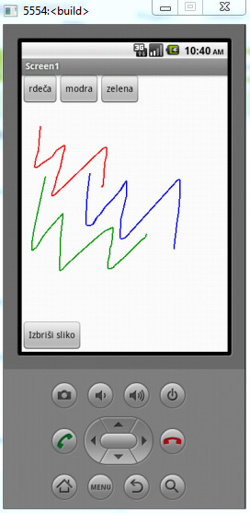

# Kaj potrebujemo

Potrebujem naslednje elemente:

* Površino za risanje in prikazovanje slik
* Gumbe za izbiro barve in gumb za izbris narisane slike
* »Layout« za vodoravno razdelitev gumbov

# Kako naredim

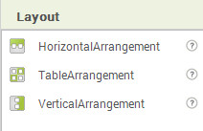Na delovno površino potegnem enoto Canvas (platno), ki mu določimo, da se velikost prilagodi glede na velikost zaslona.

Nad njega damo Layout (Horizontal Arrangement) in v njega tri gumbe v katere vpišemo imena želenih barv. Gumbom nastavimo širino, da dobimo v Layout lahko tri gumbe (ali več).

Pod Layout pa damo še en gumb, ki ga poimenujemo Izbriši sliko.

Kodo oblikujemo tako kot je prikazano na spodnji sliki.

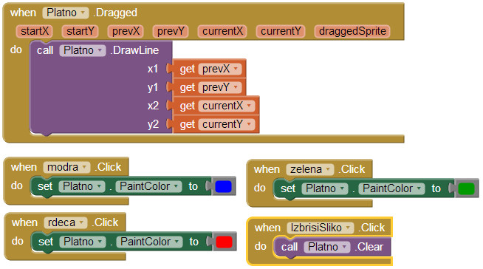

# Kako deluje?

S prstom potegnemo po zaslonu se začne za prstom risati črna črta, ki se bo risala dokler ne dvignemo prsta. Če želimo izbrati drugo barvo lahko to naredimo s pritiskom na gumb z izbrano barvo. S pritiskom na gumb Izbriši sliko lahko sliko izbrišemo.